LAPORAN PRAKTIKUM INTERNET OF THINGS (IoT)

Fakultas Vokasi, Universitas Brawijaya

**Praktik Simulasi ESP32 & Sensor Suhu Kelembapan**

*Baiq Iis Apriliani*

*Fakultas Vokasi, Universitas Brawijaya*

[*baqiisapriliani@gmail.com*](mailto:baqiisapriliani@gmail.com)

**ABSTRAK**

ESP32 merupakan mikrokontroler yang banyak digunakan dalam proyek Internet of Things (IoT) karena memiliki konektivitas Wi-Fi dan Bluetooth yang memungkinkan pengolahan data secara real-time. Dalam penelitian ini, dilakukan praktik simulasi penggunaan ESP32 dengan sensor suhu dan kelembapan (DHT11/DHT22) untuk memantau kondisi lingkungan. Simulasi dilakukan menggunakan perangkat lunak dan lingkungan pengembangan yang mendukung ESP32 guna menguji akurasi pengukuran serta efisiensi komunikasi data. Hasil praktik menunjukkan bahwa ESP32 mampu membaca data suhu dan kelembapan dengan tingkat akurasi yang baik dan dapat mengirimkan informasi tersebut melalui koneksi nirkabel. Implementasi ini membuka peluang lebih lanjut dalam pengembangan sistem pemantauan lingkungan berbasis IoT yang efisien dan real-time.

**Kata kunci**: ESP32, IoT, Sensor Suhu dan Kelembapan, DHT11, DHT22, Simulasi.

**PENDAHULUAN**

* 1. **Latar Belakang**

Perkembangan **Internet of Things (IoT)** memungkinkan perangkat pintar saling terhubung dan berkomunikasi, salah satunya menggunakan **ESP32** sebagai mikrokontroler dengan konektivitas **Wi-Fi dan Bluetooth.** Sensor **DHT11** sering digunakan untuk mengukur suhu dan kelembapan dalam sistem **pemantauan lingkungan, rumah pintar, dan pertanian cerdas.**

Sebelum mengimplementasikan perangkat keras, simulasi menggunakan **Wokwi** membantu menguji kode tanpa memerlukan perangkat fisik, sehingga lebih efisien. **Visual Studio Code (VSC)** digunakan sebagai alat utama dalam penulisan, debugging, dan pengelolaan kode ESP32.

* 1. **Tujuan eksperimen**

Eksperimen ini bertujuan untuk:

1. Memahami penggunaan ESP32 dan sensor DHT11 dalam sistem IoT.
2. Melakukan simulasi ESP32 dan sensor suhu-kelembapan dengan Wokwi.
3. Menggunakan VSC untuk pemrograman dan debugging ESP32.
4. Menguji efektivitas simulasi dalam pengembangan sistem berbasis IoT.

**METODOLOGI**

* 1. **Tools & Materials (Alat dan Bahan)**

Eksperimen ini dilakukan dengan menggunakan beberapa alat dan perangkat lunak yang mendukung pengembangan dan simulasi sistem berbasis mikrokontroler. Berikut adalah daftar alat dan bahan yang digunakan:

1. Mikrokontroler: ESP32 (simulasi menggunakan Wokwi).
2. Sensor: DHT22 (sensor suhu dan kelembapan, disimulasikan di Wokwi).
3. Koneksi Internet untuk mengakses Wokwi, GitHub, dan pustaka pendukung.
4. Perangkat Lunak:

* Wokwi (simulator berbasis web untuk ESP32 dan sensor).
* Visual Studio Code (VSC) (IDE untuk pemrograman ESP32).
* Arduino IDE (alternatif untuk menulis dan mengunggah kode).
  1. **Implementation Steps (Langkah Implementasi)**

Karena keterbatasan akun wokwi versi gratis, seringkali server sibuk sehingga tidak memungkinkan melakukan proses compiling di web wokwi.com. Sehingga wokwi menyediakan fitur integrasi dengan Visual Studio Code sehingga proses compiling dapat menggunakan resources Dari Laptop/komputer pribadi.

1. Menginstal add on/library vscode bernama wokwi simulator Dan platformio
2. Melakukan proses compiling kode ESP32 di platformio.
3. Membuat project dengan klik new project.
4. Menyalin kodingan yang telah dibuat diplatform wokwi.com ke file main.cpp, kemudian lakukan proses compling kode di main.cpp dengan menekan tombol centang dipojok kanan atas, sehingga Vscode akan melakukan proses kompilasi hingga succes.
5. Setelah proses compiling berhasil, akan mendapatkan 2 file penting yang akan dipakai pada proses simulasi, firmware.bin dan firmware.elf.
6. Membuat file wokwi.toml kemudian menyalin relative path firmware.bin dan firmware.elf kedalam file wokwi.toml
7. Kemudian membuat file diagram.jsondan copy paste dari diagram json yang ada di wokwi.com platform
8. Melakukan request a new license dengan menjalankan perintah **>** Wokwi: Request a New License.
9. Kemudian langkah terakhir adalah menjalankan simulasi dengan cara mengetik command **>** Wokwi: Start Simulator
10. Maka simulasi akan berjalan sesuai koding dan diagram yang dibuat.

**HASIL PEMBAHASAN**

* 1. **Experimental Results (Hasil Eksperimen)**

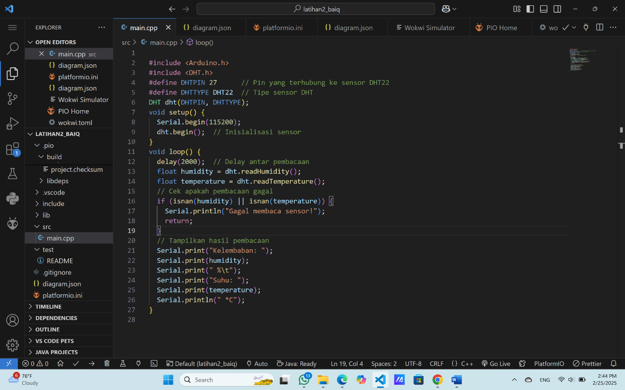

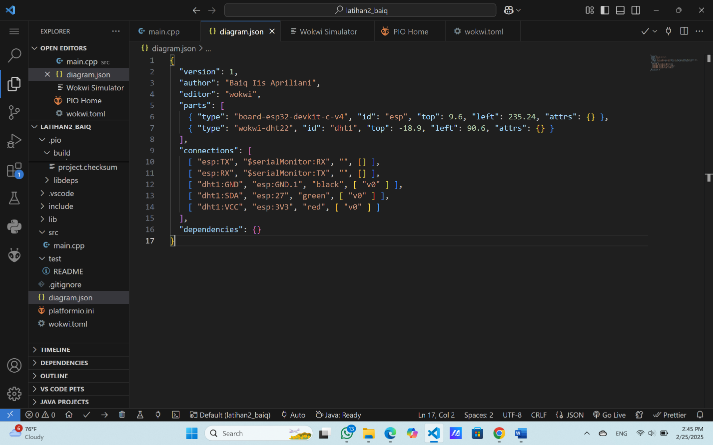

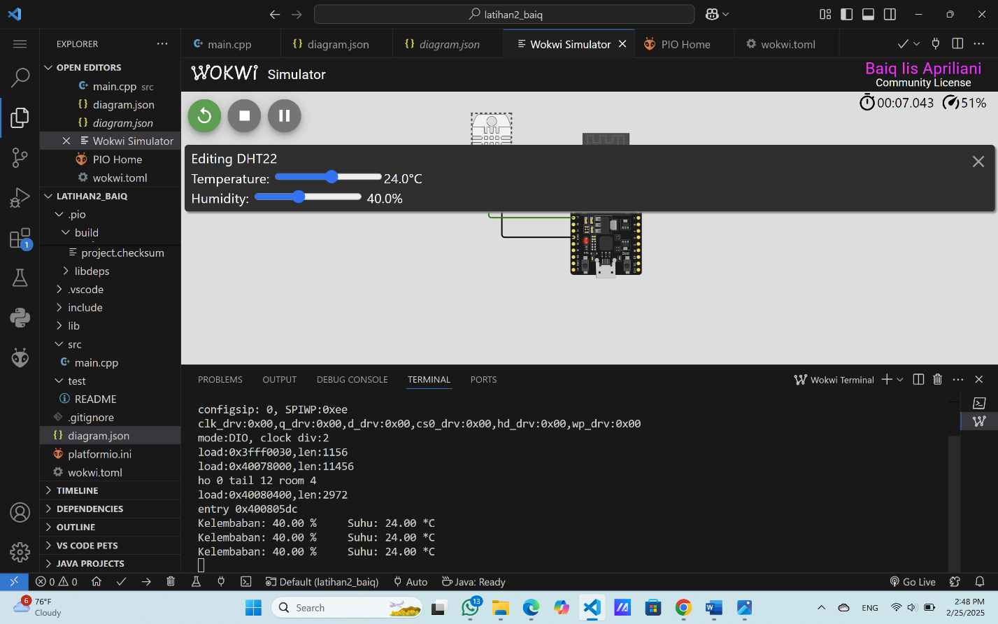

* 1. **Lampiran**

